Sud-Ouest du 8 février 2019

Branne : Opérations en hausse pour les pompiers

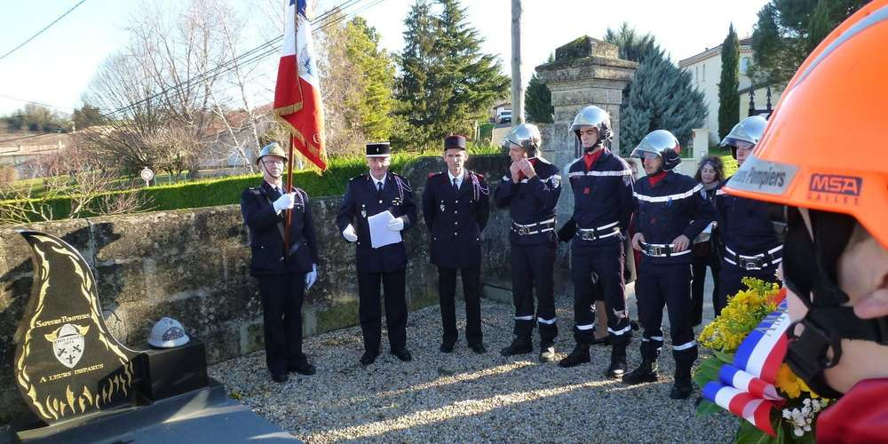
La cérémonie s’est ouverte avec le traditionnel dépôt de gerbe sur la stèle des sapeurs-pompiers. PHOTO K. B.

Les pompiers de Branne ont renoué avec la Sainte-Barbe dimanche. Une célébration qui n’avait pas eu lieu depuis longtemps à la caserne. Le lieutenant-colonel Lacoste, chef du groupement nord-est, a présidé au dépôt de gerbe sur la stèle des sapeurs-pompiers en rendant hommage aux anciens et aux pompiers disparus dans l’exercice de leurs fonctions. Une minute de silence a été dédiée à ces derniers, en présence notamment du chef de centre, Denis Reneleau, des jeunes sapeurs-pompiers et de leur président Julien Veyry, et des délégués départementaux des anciens.

Puis c’est à la salle Jean-Tessandier (un ancien chef de centre) que les prises de paroles ont eu lieu en présence des élus, le maire de Branne Jean-Marie Dupont et l’ancien sénateur de la Gironde Gérard César. Yannick Chaumard président de l’Amicale des sapeurs-pompiers a ouvert les discours en saluant « l’esprit de solidarité auquel participe l’association notamment via la vente annuelle de calendriers qui permet aussi d’améliorer le quotidien du centre de secours ».

Cinquante ans du centre

Le chef de centre, Denis Reneleau, a tenu à rappeler que cette célébration met en lumière le centre de secours dont les interventions sont en nette augmentation avec 1 080 opérations au total en 2018 (incendie, secours à la personne, actions diverses sur la voie publique), soit une augmentation de 28 % par rapport à 2017. Ces dernières ont été réalisées par 29 agents, dont sept professionnels et 21 volontaires.

Cette journée marquait également le cinquantième anniversaire du centre, ouvert en février 1969. « Nous n’avons jamais eu un tel niveau d’activité a indiqué le lieutenant-colonel Lacoste. Avec l’accroissement de la population, depuis quinze ans, le risque augmente. Le financement du Service départemental d’incendie et de secours (Sdis) reste indexé sur la population de 2002. Aussi, la quasi-totalité des élus est favorable à un financement complémentaire, ce qui est une bonne nouvelle », a-t-il expliqué.

L’évolution du service porte aussi sur les équipements, le système de gestion informatique, le recrutement de sapeurs-pompiers professionnels, la rénovation des casernes. le chef du groupement nord-est a finalement salué l’engagement courageux des sapeurs-pompiers avant de procéder à la remise de médailles.

